Registrační číslo projektu: CZ.1.07/1.1.38/02.0025
Název projektu: Modernizace výuky na ZŠ Slušovice, Fryšták, Kašava a Velehrad
Tento projekt je spolufinancován z Evropského sociálního fondu a státního rozpočtu České republiky.

KRYTOSEMENNÉ ROSTLINY- SROVNÁNÍ VYBRANÝCH ČELEDÍ

NÁZEV

Př_042_Krytosemenné rostliny_Srovnání vybraných čeledí

Autor: Mgr. Petra Barošová

Škola: Základní škola Slušovice, okres Zlín, příspěvková organizace

Anotace:

- Digitální učební materiál (pracovní list) je určen pro opakování a upevňování učiva o čeledích pryskyřníkovitých, brukvovitých a růžovitých
- Materiál podporuje a prověřuje dané znalosti
- Je určen pro předmět přírodopis a ročník šestý
- Tento materiál vznikl jako doplňující materiál k učebnici: Přírodopis učebnice pro základní školy a víceletá gymnázia. Plzeň: Fraus, 2010. ISBN 80-7238-
424 - 4.

- Doplň dané informace do textu:
VONNÉ OLEJE
ŠEŠULE
SOUPLODÍ NAŽEK

OVOCNÉ DŘEVINY
BRZY ZJARA
HOSPODÁŘSKÝ VÝZNAM

- Po odkvětu vzniká u pryskyřníkovitých _________________
- Většina pryskyřníkovitých roste ______________
- U brukvovitých je plodem ______________
- Brukvovité mají __________________________
- Pryskyřníkovité obsahují ___________________
- Patří zde jak planě i okrasně rostoucí, tak i _________________

- Poznej podle obrázku dané rostliny a přiřaď je do správné tabulky:
PRYSKYŘNÍKOVITÉ | BRUKVOVITÉ | RŮŽOVITÉ

a) 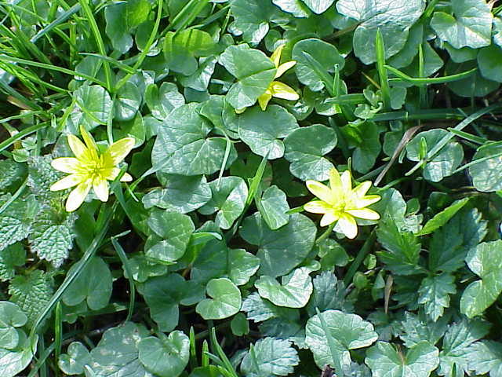 b) 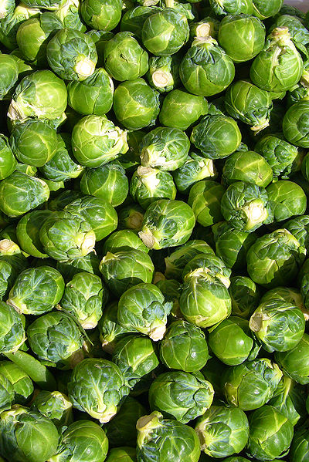 c) 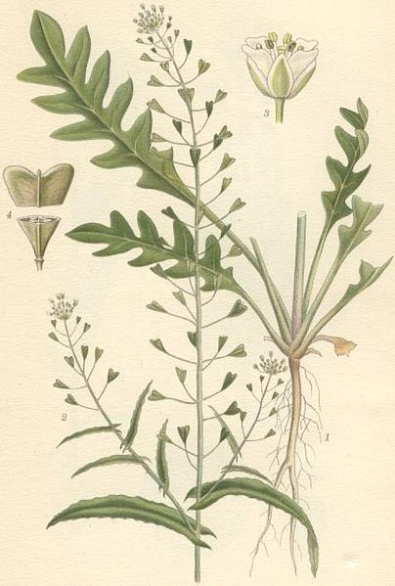

______________________ ____________ _______________

d) 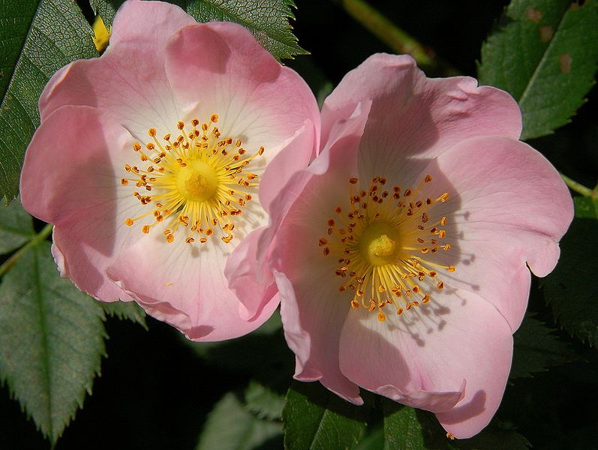 e) 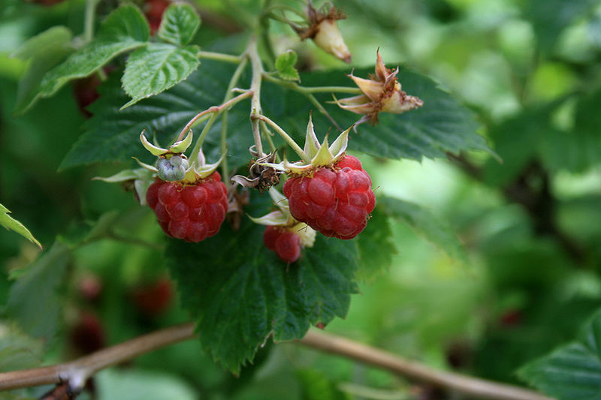 f) 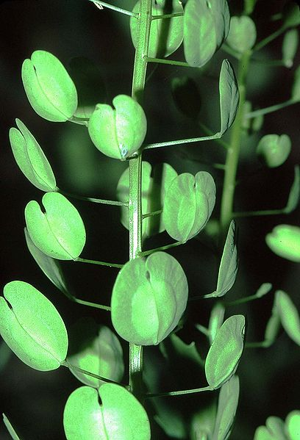

________________ _________________ _______________

g) 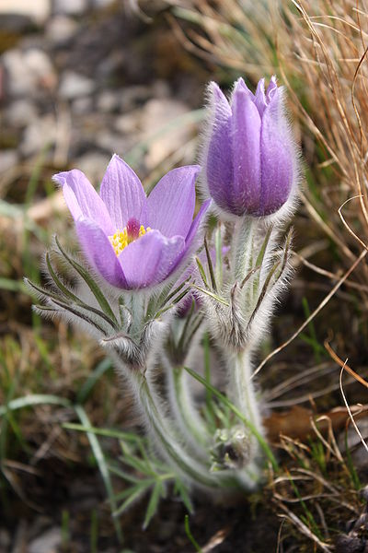 h) 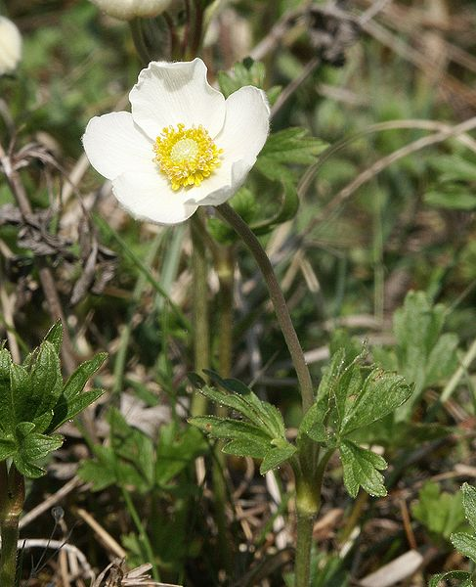 ch) 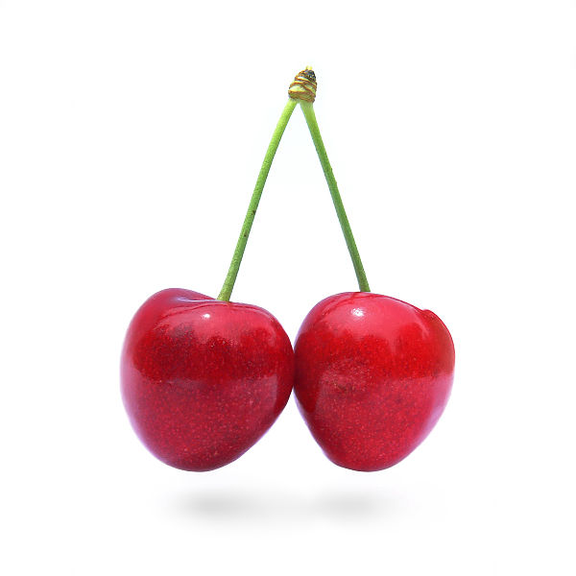

_______________ _______________ _______________

Nápověda: písmena dej do správného pořadí a přiřaď.
EPKÍNZE
__________
OICEKLNK
__________
EŘŠTEŇ
____________

ALMNKIÍ
__________
AKUTPAS
__________
ŮŽRE
_________

SORJE
__________
SANAAKS
_____ ____
KOKKAOŠ PŠSUTAÍ
BOTLOAK
____________________

- Podle popisu poznej čeleď:

- Byliny s čtyřčetnými oboupohlavnými květy, často bílé nebo žluté barvy, květy jsou uspořádány v hroznovitých květenstvích, charakteristický je obsah hořčičných látek ostře pálivé chuti

- Převážně vytrvalé byliny, zimu přečkávají díky oddenkům nebo hlízám, většina kvete brzy zjara v hájích, na loukách nebo se pěstuje v okrasných zahradách, často obsahují prudce jedovaté látky

- Byliny, keře i stromy-pěstované pro chutné plody, často obsahují vonné oleje, které podmiňují vůni jejich květů, plody jsou nažky, malvice nebo peckovice

- Osmisměrka. Vyhledej názvy rostlin a přiřaď je do správné čeledi:

B | CH | U | O | T | A | L | B | O | A
E | F | CH | M | K | H | Í | O | R | N
C | C | K | Í | J | R | L | G | L | CH
I | T | P | E | Ů | U | E | D | Í | O
Č | E | S | Ž | O | Š | Z | B | Č | M
Ř | R | E | U | Ř | E | D | K | E | V
O | I | S | P | T | Ň | H | B | K | Y
H | N | E | B | U | L | D | E | K | A

PRYSKYŘNÍKOVITÉ:

BRUKVOVITÉ:

RŮŽOVITÉ:

- Spoj, co k sobě patří:
NA POLÍCH, ZE SEMEN SE LISUJE OLEJ
ORSEJ JARNÍ

LÉČIVKA, PROTI ZÁNĚTLIVÝM ONEMOCNENÍM
KONIKLEC VELKOKVĚTÝ

BRUKEV ŘEPKA OLEJKA
VESPOD LÍSTKU JSOU NEKTÁRIA

MODROFIALOVĚ KVETOUCÍ, CHRÁNĚNÝ
KŘEN SELSKÝ

RŮŽE
KOŘEN SE POUŽÍVÁ JAKO POCHUTINA

ŘEPÍK LÉKAŘSKÝ
OBSAHUJE VONNÉ OLEJE

- Své znalosti o daných čeledích si prověř křížovkou:

1. zelí, kapusta vznikly šlechtěním …..
2. květy jsou rozlišeny na kalich a …..
3. z brukve řepky olejky se lisuje ….
4. růže jsou považovány za královny …
5. žlutě kvetoucí druh z pryskyřníkovitých, nacházející se u vody
6. plodem jablka nebo hrušky je ……
7. jed pryskyřníkovitých se používá k výrobě ….
8. ze semen hořčice seté se vyrábí …
9. listy česnáčku po rozemnutí voní po…

1.
2.
3.
4.
5.
6.
7.
8.
9.

Tajenka: ___________ patří do čeledi _____________.

ŘEŠENÍ:
- Doplň dané informace do textu:
VONNÉ OLEJE
ŠEŠULE
SOUPLODÍ NAŽEK

OVOCNÉ DŘEVINY
BRZY ZJARA
HOSPODÁŘSKÝ VÝZNAM

- Po odkvětu vzniká u pryskyřníkovitých SOUPLODÍ NAŽEK
- Většina pryskyřníkovitých roste BRZY ZJARA
- U brukvovitých je plodem ŠEŠULE
- Brukvovité mají HOSPODÁŘSKÝ VÝZNAM
- Pryskyřníkovité obsahují VONNÉ OLEJE
- Patří zde jak planě i okrasně rostoucí, tak i OVOCNÉ DŘEVINY

- Poznej podle obrázku dané rostliny a přiřaď je do správné tabulky:
PRYSKYŘNÍKOVITÉ | BRUKVOVITÉ | RŮŽOVITÉ
ORSEJ (a) | KAPUSTA (b) | RŮŽE (d)
KONIKLEC (g) | KOKOŠKA P.T. (c) | MALINÍK (e)
SASANKA (h) | PENÍZEK (f) | TŘEŠEŇ (ch)
a) b) c)

______________________ ____________ _______________

d) e) f)

________________ _________________ _______________

g) h) ch)

_______________ _______________ _______________

Nápověda: písmena dej do správného pořadí a přiřaď.
PENÍZEK
__________
KONIKLEC
__________
TŘEŠEŇ
____________

MALINÍK
__________
KAPUSTA
__________
RŮŽE
_________

ORSEJ
__________
SASANKA
_________
KOKOŠKA PASTUŠÍ TOBOLKA
____________________

- Podle popisu poznej čeleď:

- Byliny s čtyřčetnými oboupohlavnými květy, často bílé nebo žluté barvy, květy jsou uspořádány v hroznovitých květenstvích, charakteristický je obsah hořčičných látek ostře pálivé chuti
BRUKVOVITÉ

- Převážně vytrvalé byliny, zimu přečkávají díky oddenkům nebo hlízám, většina kvete brzy zjara v hájích, na loukách nebo se pěstuje v okrasných zahradách, často obsahují prudce jedovaté látky
PRYSKYŘNÍKOVITÉ

- Byliny, keře i stromy-pěstované pro chutné plody, často obsahují vonné oleje, které podmiňují vůni jejich květů, plody jsou nažky, malvice nebo peckovice
RŮŽOVITÉ

- Osmisměrka. Vyhledej názvy rostlin a přiřaď je do správné čeledi:

B | CH | U | O | T | A | L | B | O | A
E | F | CH | M | K | H | Í | O | R | N
C | C | K | Í | J | R | L | G | L | CH
I | T | P | E | Ů | U | E | D | Í | O
Č | E | S | Ž | O | Š | Z | B | Č | M
Ř | R | E | U | Ř | E | D | K | E | V
O | I | S | P | T | Ň | H | B | K | Y
H | N | E | B | U | L | D | E | K | A

PRYSKYŘNÍKOVITÉ: ORSEJ, ORLÍČEK, BLATOUCH

BRUKVOVITÉ: ŘEDKEV, HOŘČICE, KEDLUBEN, ZELÍ

RŮŽOVITÉ: HRUŠEŇ, MOCHNA, RŮŽE, ŘEPÍK

- Spoj, co k sobě patří:
NA POLÍCH, ZE SEMEN SE LISUJE OLEJ
ORSEJ JARNÍ

LÉČIVKA, PROTI ZÁNĚTLIVÝM ONEMOCNENÍM
KONIKLEC VELKOKVĚTÝ

BRUKEV ŘEPKA OLEJKA
VESPOD LÍSTKU JSOU NEKTÁRIA

MODROFIALOVĚ KVETOUCÍ, CHRÁNĚNÝ
KŘEN SELSKÝ

RŮŽE
KOŘEN SE POUŽÍVÁ JAKO POCHUTINA

ŘEPÍK LÉKAŘSKÝ
OBSAHUJE VONNÉ OLEJE

- Své znalosti o daných čeledích si prověř křížovkou:

 |  |  |  |  | 1. | b | r | u | k | v | e
 |  |  | 2. | k | o | r | u | n | u
 |  |  |  |  | 3. | o | l | e | j
 |  |  |  |  | 4. | k | v | ě | t | i | n
 | 5. | b | l | a | t | o | u | ch
 |  |  | 6. | m | a | l | v | i | c | e
 |  | 7. | l | é | č | i | v
8. | h | o | ř | č | i | c | e
 | 9. | č | e | s | n | e | k | u

Tajenka: BROKOLICE patří do čeledi BRUKVOVITÝCH

ZDROJE:
- Přírodopis učebnice pro základní školy a víceletá gymnázia. Plzeň: Fraus, 2010. ISBN 80-7238-
424 - 4.

- Ranunculus ficaria2. In: Wikipedia: the free encyclopedia [online]. San Francisco (CA): Wikimedia Foundation, 2004 [cit. 2013-05-27]. Dostupné z: http://upload.wikimedia.org/wikipedia/commons/8/8d/Ranunculus_ficaria2.jpghttp://upload.wikimedia.org/wikipedia/commons/8/8d/Ranunculus_ficaria2.jpg

- Brussels sprout closeup. In: Wikipedia: the free encyclopedia [online]. San Francisco (CA): Wikimedia Foundation, 2006 [cit. 2013-05-27]. Dostupné z: http://upload.wikimedia.org/wikipedia/commons/thumb/2/23/Brussels_sprout_closeup.jpg/400px-Brussels_sprout_closeup.jpg

- Capsella bursa pastoris lomme. In: Wikipedia: the free encyclopedia [online]. San Francisco (CA): Wikimedia Foundation, 2005 [cit. 2013-05-27]. Dostupné z: http://upload.wikimedia.org/wikipedia/commons/thumb/e/e8/Capsella_bursa_pastoris_lomme.jpg/404px-Capsella_bursa_pastoris_lomme.jpg

- Rosa canina flower Luc Viatour. In: Wikipedia: the free encyclopedia [online]. San Francisco (CA): Wikimedia Foundation, 2006 [cit. 2013-05-27]. Dostupné z: http://upload.wikimedia.org/wikipedia/commons/thumb/1/10/Rosa_canina_flower_Luc_Viatour.JPG/797px-Rosa_canina_flower_Luc_Viatour.JPG

- Malina. In: Wikipedia: the free encyclopedia [online]. San Francisco (CA): Wikimedia Foundation, 2007 [cit. 2013-05-27]. Dostupné z: http://upload.wikimedia.org/wikipedia/commons/thumb/7/7d/Malina.jpg/800px-Malina.jpg

- Thlaspi arvense2 eF. In: Wikipedia: the free encyclopedia [online]. San Francisco (CA): Wikimedia Foundation, 2006 [cit. 2013-05-27]. Dostupné z: http://upload.wikimedia.org/wikipedia/commons/thumb/8/84/Thlaspi_arvense2_eF.jpg/408px-Thlaspi_arvense2_eF.jpg

- Pulsatilla vulgaris MS 0164. In: Wikipedia: the free encyclopedia [online]. San Francisco (CA): Wikimedia Foundation, 2009 [cit. 2013-05-27]. Dostupné z: http://upload.wikimedia.org/wikipedia/commons/thumb/0/0c/Pulsatilla_vulgaris_MS_0164.jpg/400px-Pulsatilla_vulgaris_MS_0164.jpg

- Anemone sylvestris 210407a. In: Wikipedia: the free encyclopedia [online]. San Francisco (CA): Wikimedia Foundation, 2007 [cit. 2013-05-27]. Dostupné z: http://upload.wikimedia.org/wikipedia/commons/thumb/0/0f/Anemone_sylvestris_210407a.jpg/487px-Anemone_sylvestris_210407a.jpg

- Cherry Stella444. In: Wikipedia: the free encyclopedia [online]. San Francisco (CA): Wikimedia Foundation, 2007 [cit. 2013-05-27]. Dostupné z: http://upload.wikimedia.org/wikipedia/commons/thumb/b/bb/Cherry_Stella444.jpg/600px-Cherry_Stella444.jpg

